**BAB 4**

**ZAT DAN WUJUDNYA**

1. **Sifat Zat Padat, Cair, dan Gas**

Zat-zat yang wujudnya berbeda memiliki sifat yang berbeda pula.

1. Sifat-sifat zat padat: bentuknya tetap, volumeny tetap, jarak antarmolekul berdekatan dan teratur, dan gaya tarik-menarik antarmolekul sangat kuat.
2. Sifat-sifat zat cair: bentuknya selalu berubah sesuai dengan tempatnya, volumenya tetap, jarak antarmolekul berjauhan, dan gaya tarik-menarik antarmolekul kurang kuat.
3. Sifat-sifat gas: bentuknya selalu berubah sesuai dengan tempatnya, volumenya berubah sesuai dengan tempatnya, jarak antarmolekul sangat jauh, dan gaya tarik-menarik antarmolekul sangat lemah.

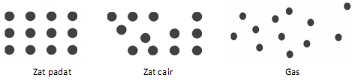

1. **Massa Jenis**

Massa jenis benda adalah perandingan antara massa dengan volume benda. Secara

matematis dapat ditulis:

$ρ$ = $\frac{m}{V}$

$ρ$“dibaca” RHO

$ρ$ = massa jenis benda (satuanya $\frac{kg}{m^{3}}$)

$m$ = massa benda (satuannya kg)

$V$ = volume benda (satuannya m3)

Tabel massa jenis zat cair

|  |  |  |
| --- | --- | --- |
| No. | Nama Zat Cair | Massa |
|  |  |  |
|  |  |  |
|  |  |  |
|  |  |  |